INFORME SOBRE LAS GESTIONES REALIZADAS POR LA DIPUTADA MARÍA ESPERANZA CHAPA GARCÍA, DURANTE EL MES DE MAYO DE 2020.

En cumplimiento a lo dispuesto por el artículo 26 fracción XIII de la Ley de Acceso a la Información Pública para el Estado de Coahuila de Zaragoza, informo las gestiones realizadas por la suscrita Diputada del Distrito II, en los siguientes términos:

DIPUTADA | DIRECCIÓN DE LA OFICINA DE GESTIÓN:
MARÍA ESPERANZA CHAPA GARCÍA | Comité Municipal del PRI. Calle Zaragoza esquina con Dr. Mier 1003, Colonia Mundo Nuevo, Piedras Negras, Coahuila.

MAYO 2020

N° DE GESTIONES | TIPO DE GESTIONES REALIZADAS
400 | Entrega de regalos y bolos a niñas y niños
600 | Entrega de Despensas
400 | Entrega de cubre bocas sectores vulnerables
6 | Entrega de Regalos Día del Maestro
100 | Apoyo de platillos de comida en colonia
1 | Entrega de apoyo para la adquisición de cámaras de seguridad en escuela militarizada
1 | Entrega de Pintura para escuela primaria
20 | Entrega de Regalos Día del Estudiante

Estas fueron las gestiones que lleve a cabo en mi Distrito durante el mes de mayo de 2020, por lo que me permito acompañar algunas fotografías como evidencia de dichas actividades.

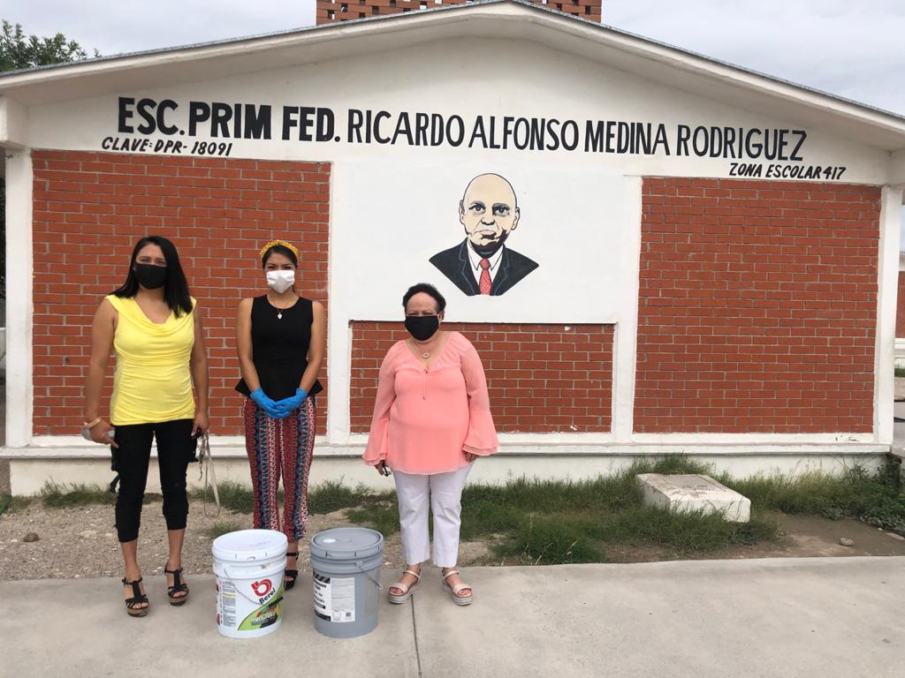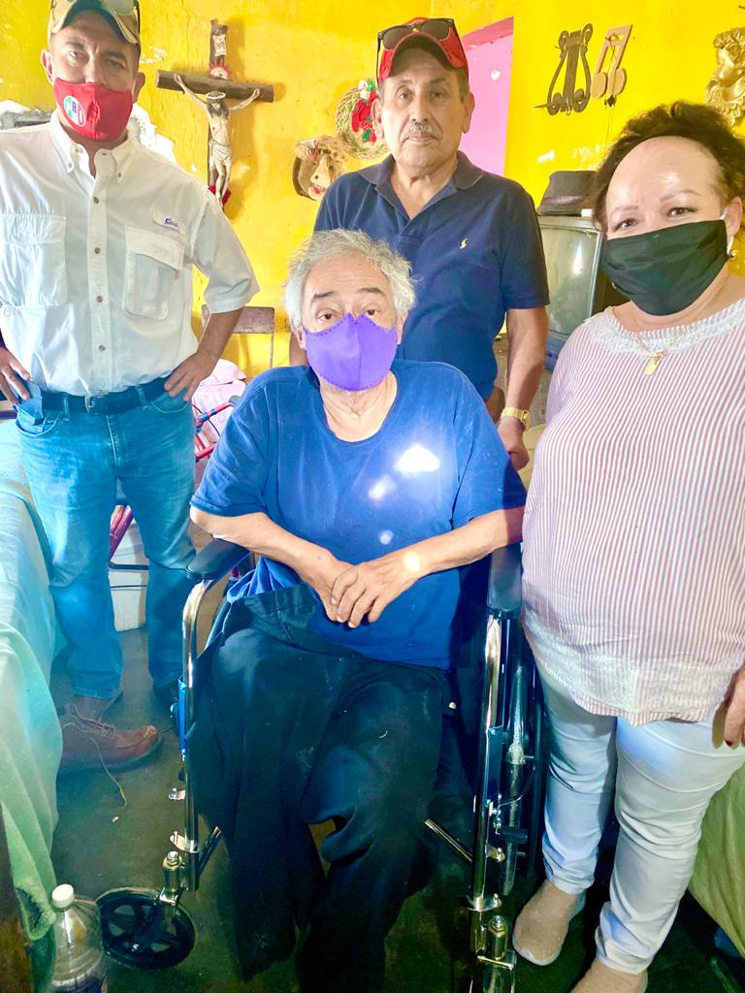

Saltillo, Coahuila junio de 2020
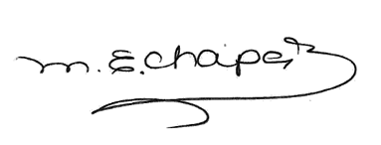
MARIA ESPERANZA CHAPA GARCÍA

